НАЦІОНАЛЬНИЙ ТЕХНІЧНИЙ УНІВЕРСИТЕТ УКРАЇНИ

«КИЇВСЬКИЙ ПОЛІТЕХНІЧНИЙ ІНСТИТУТ ІМЕНІ ІГОРЯ СІКОРСЬКОГО»

Факультет прикладної математики Кафедра прикладної математики

Звіт

з лабораторної роботи №4

з дисципліни «Вступ до баз даних та інформаційних систем» на тему:

Створення тригерів, функцій та процедур

*.*

Виконала: Керівник:

студентка групи КМ-92 *ст. викладач Бай Ю. П. Лутак М.В.*

Київ — 2021

*ЗМІСТ*

ЗАВДАННЯ 3

Завдання 1 4

Завдання 2 5

Завдання 3 6

Завдання 4 8

Завдання 5 8

Завдання 6 9

Завдання 7 9

Завдання 8 9

Список літератури 10

# ЗАВДАННЯ

1. Побудувати концептуальну ER-діаграму сутностей і зав’язків згідно індивідуального завдання. Перевірити, що всі відношення задовольняють **4 NF**. (*4 бали*).
2. Написати PL/SQL код, що створює таблиці та ключі згідно завдання. Створити необхідні CONSTRAINTS. Оформити як файл **create.sql*.***
3. Написати PL/SQL код, що додає у кожну сутність по 3-10 рядків інформації. Оформити даний коді у вигляді файлу **populate.sql.**
4. ***Функції.*** Опрацювати функції з Лабораторного заняття №8. Написати корисну функцію для власної бази даних, перевірити правильність роботи функції. Оформити даний код як файл **function.sql** (*4 бали*).
5. ***Процедури.*** Розібрати процедури та їх призначення (див. приклади з з Лабораторного заняття №8). Написати процедуру для власної БД. Перевірити коректність роботи процедури. Оформити даний код як файл **procedure.sql.** (*4 бали*).
6. ***Тригери.*** Створити тригер для певної події, що виникає при модифікації даних у власній базі даних. Перевірити коректну роботу тригера. Оформити даний код як файл **trigger.sql** (*3 бали*).
7. Написати PL/SQL код, що викликає функцію, процедуру, тригер і демонструє їх коректну роботу. Оформити даний код як файл **run.sql**
8. Створити проект *db_lab3_student01* на Github (***student01*** *=* ***Прізвище студента*** *латиницею*), в якому розташувати файли:

* *create.sql*
* *populate.sql*
* *function.sql*
* *procedure.sql*
* *trigger.sql*
* *run.sql*

та додати посилання на проект у [Таблицю](https://docs.google.com/spreadsheets/d/1-VSnwiJ7IzvS08lIo8FOZ0fV2uOM6HFs3lL8cc6bFYY/edit?usp=sharing) (стовпчик *L*).

# Завдання 1

Була побудована ER-діаграма сутностей і зв’язків відповідно до обраного датасету.

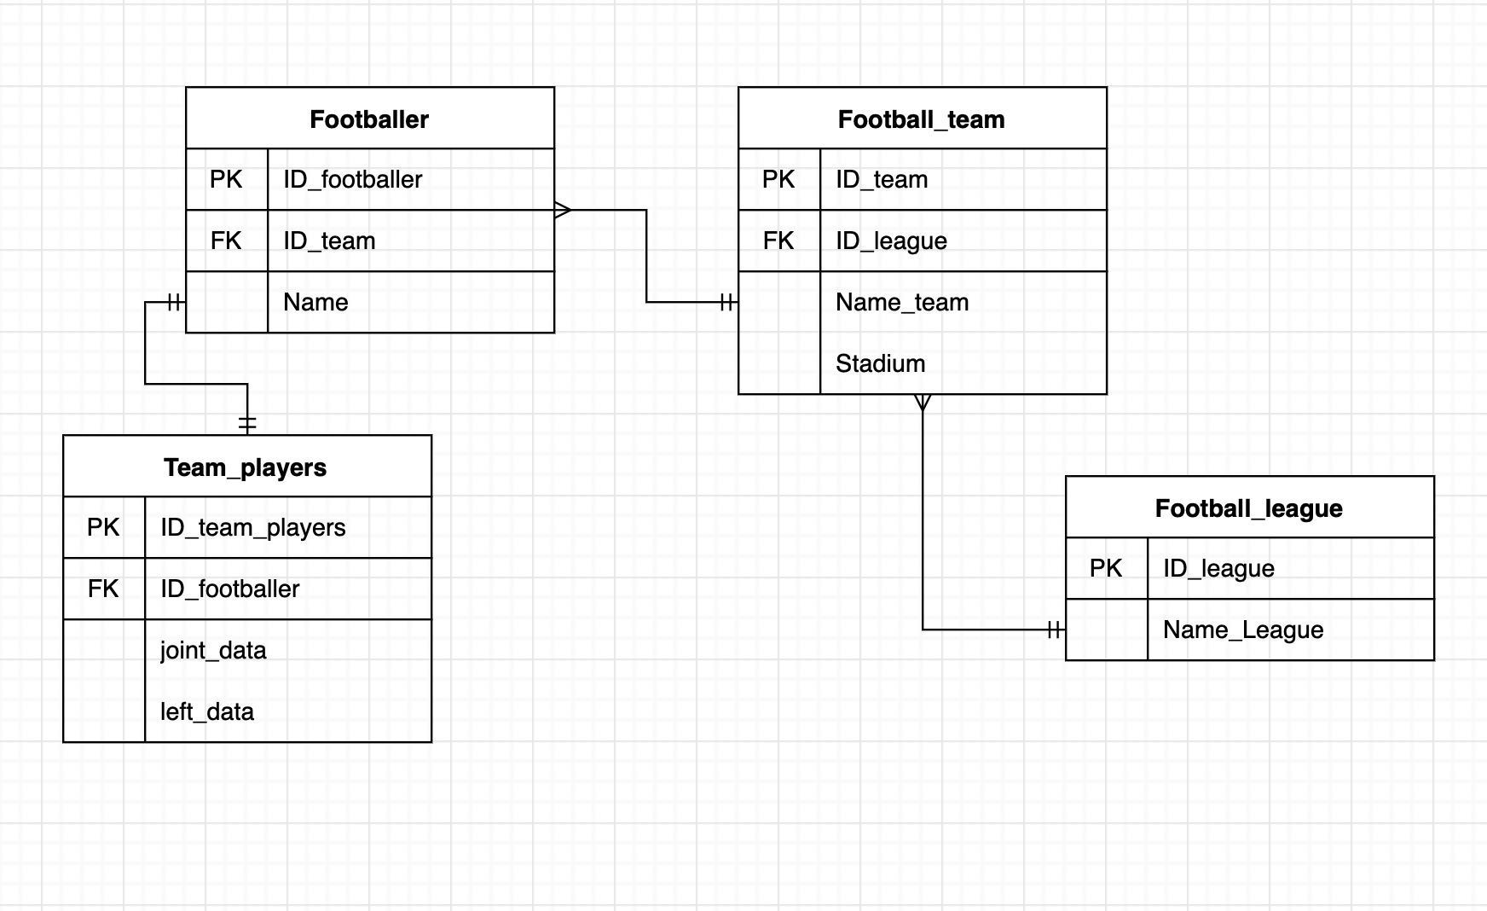

Дана таблиця знаходиться в 1NF так, як жоден з її рядків не містить у будь-якому своєму полі більше одного значення і жодне з її ключових полів не порожнє. Таблиця перебуває в 2NF так, як ключ відношення в 1NF є простим (не композитним). Таблиця нормована до 3NF так, як дані в таблиці залежать лише від основного ключа, тобто немає транзитивних залежностей між неключовими полями. Таблиця також нормована і до 4NF, бо не містить нетривіальних багатозначних залежностей.

# Завдання 2

Було написано PL/SQL код, що створює таблиці та ключі згідно завдання. Створено необхідні CONSTRAINTS.

(Даний код збережений як файл **create.sql*.***)

Таблиця **Team_Players**:

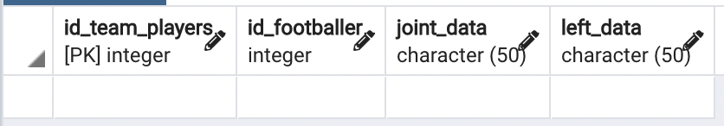

Таблиця **Footballer**:

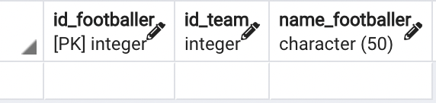

Таблиця **Football_Teams**:

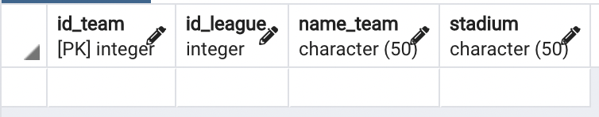

Таблиця **Football_League**:

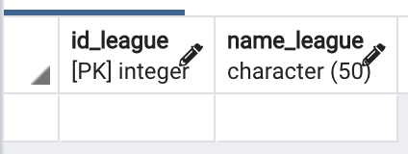

# Завдання 3

Було створено PL/SQL код, що додає у кожну сутність по 5-6 рядків інформації.

(Даний код збережений як файл **populate.sql.**)

Таблиця **Football_League** має наступний вигляд:

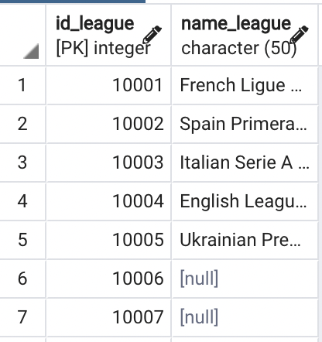

Таблиця **Football_Team** має наступний вигляд:

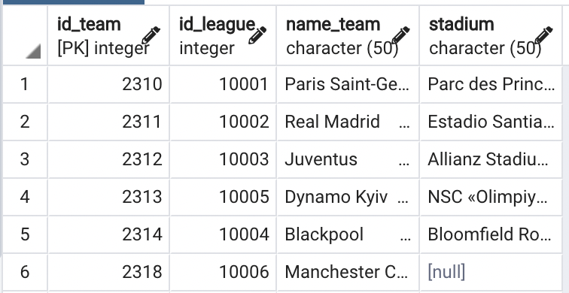

Таблиця **Footballer** має наступний вигляд:

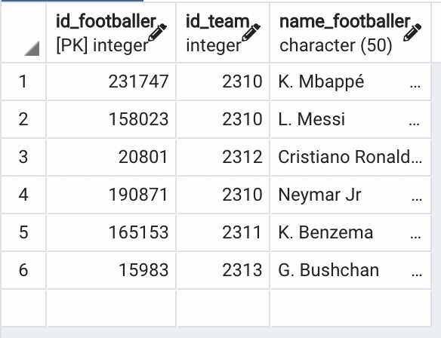

Таблиця **Team_Players** має наступний вигляд:

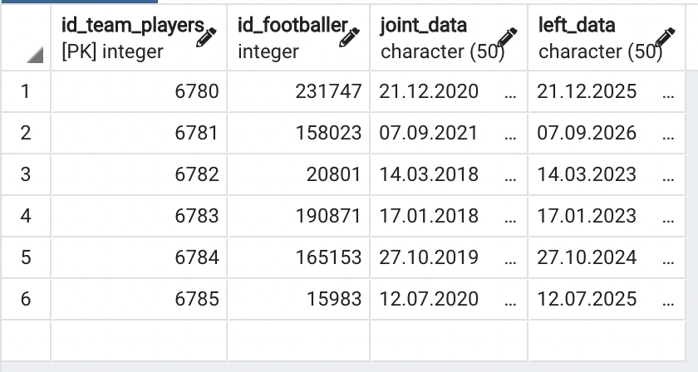

# Завдання 4

Було написано функцію, яка видаляє футбольну команду з таблиці **Football_Team**, якщо в таблиці **Football_League** немає відповідної ліги (поле name_league порожнє)

Результат (видалено команду Manchester City):

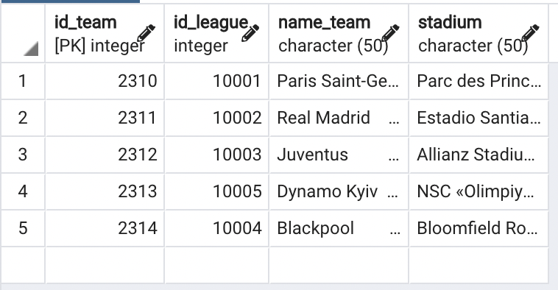

(Даний код збережений як файл **function.sql**).

**Завдання 5**

Було написано процедуру, яка за назвою команди виводить назву стадіона, що за нею закріплений.

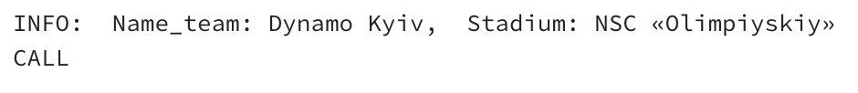Результат:

(Даний код збережений як файл **procedure.sql.**).

**Завдання 6**

Було написано тригер, що при доданні нового рядка у таблицю **Football_Teams** перед назвою стадіона додає слово «stadium».

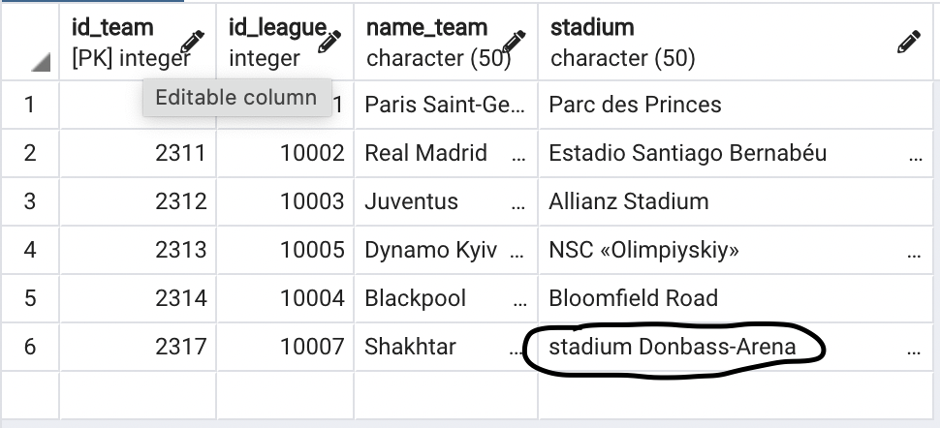Результат:

(Даний код збережений як файл **trigger.sql.**).

**Завдання 7**

Було написано код, що викликає функцію, процедуру, тригер і демонструє їх коректну роботу.

(Даний код збережений як файл **run.sql.**).

**Завдання 8**

Всі файли були занесені до проекту *db_lab4_lutak* на Github.

# Список літератури

1. [Форта Б](https://drive.google.com/drive/folders/1QF5rmFwiHXGjSrpwleBnihH93d0VEnKk?usp=sharing). Освой самостоятельно SQL. 3-е изд.: Пер. с.англ. – М.: Изд. дом «Вильямс», 2006. – 100-201с.